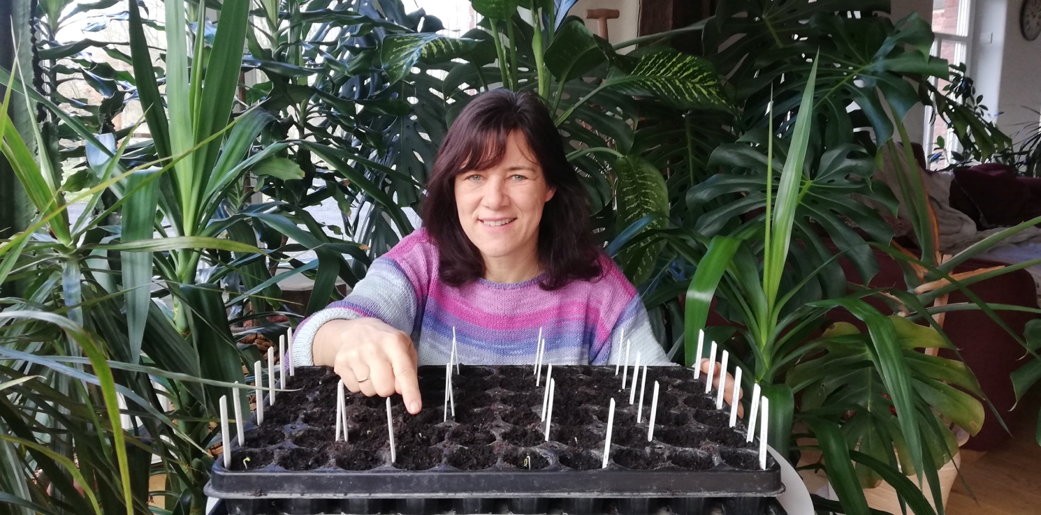

Permakultur Lernen und leben

Winter – WS II „AUF INS NEUE GARTENJAHR“
Hast du schon Ideen für das neue Gartenjahr gesammelt, weißt du schon was du anbauen möchtest und wie deine Beete aussehen sollen? Möchtest du konventionelle Beete in Permakultur-Beete umgestalten?
Es ist Zeit loszulegen mit den ersten Vorbereitungen ehe die Pflanzzeit kommt.
In unserem Winterworkshop am 9. März geht es um alles was du wissen solltest, um motiviert ins Frühjahr zu starten. Wir beschäftigen uns mit Anbauplanung, Saatgut und Jungpflanzenanzucht.
Du lernst wie Urgesteinsmehl, effektive Mikroorganismen und Bokashi eingesetzt werden, um deinen Boden lebendig und nährstoffreich zu machen.
Wir beschäftigen uns mit Schnitt-und Pflegearbeiten an Beerensträuchern und Bäumen.
In all unseren Kursen lernst du die Grundlagen der Permakultur und die Prinzipien der Bodengesundheit anzuwenden.
Unser Kurs lebt vom gegenseitigen Austausch und von Ideen, die in der Gruppe entstehen oder geteilt werden, von denen wir uns alle inspirieren lassen. Darauf freuen wir uns.
WORKSHOP - Tagesveranstaltung mit Bernadett und Thomas Hellwig von 9:00 Uhr – 16:00 Uhr
PREIS - € 68 inkl. vegetarischem Mittagessen aus dem Garten und Kaffeepausen
ANMELDUNG - Mail neue-muehle@gmx.de oder Whatsapp / Tel. 0151 7001 7010
WO - Neue Mühle 192, Niederorschel, 37355
NEXT - Frühling-WS „ Mit neuen Ideen ins Gartenjahr“ am 6. April 2024
Infos zur Permakultur & zum weiteren Jahreskursprogramm unter www.neuemuehle.net

